DB Lecture 1
بسم الله الرحمن الرحيم
هنبدا نتكلم عن الداتا بيز من الاول كده
يعني ايه داتا بيز اصلا؟
هى مجموعة من البيانات المرتبطة ببعضها فى شكل جداول ذات علاقات.
يعني ايه؟
يعني مثلا قاعدة بيانات الكلية هيكون فيها جدول فيه بيانات الطلبة و جددول فيه بيانات الموظفين و جدول فيه بيانات الدكاترة و جدول فيه اسماء المواد و جدول للامتحانات و الدرجات و جدول ل................. الخ الخ الخ
من الواضح ان كل البيانات او كل الجداول بتدور حول حاجة واحدة اللى هى الكلية
مجموعة من البيانات المرتبطة ببعضها فى شكل جداول ذات علاقات
طيب ايه هى اهم خصائص قواعد البيانات؟
- A database represents some aspect of the real world Changes reflected
ان قواعد البيانات بتعكس بيانات عن العالم الحقيقي و اى تغير فى العالم الحقيقي لازم هيقابله تغير فى البيانات اللى فى قاعدة البيانات.
- Logically coherent (not random) collection with an inherent meaning
المعلومات و البيانات فى قاعدة البيانات مترابطة و لها علاقات مع بعضها البعض
- Designed, built and populated for a specific purpose with an intended group of users and preconceived applications
مصممة خصيصا لغرض معين و لفئة معينة من الناس يعني مثلا قاعدة بيانات الكلية ما ينفعش مدرسة تستخدمها و قاعدة بيانات الصيدلية ما ينفعش مستشفى تستخدها و هكذا .......

- DBMS
هو برنامج مصمم لتعريف و انشاء ة التعامل و مشاركة قواعد البيانات مثل MS Access, MS SQL Server, ORACLE

هنمسكهم واحدة واحدة و نشوف ايه المقصود بكل واحدة

- تعريف قواعد البيانات:
اول حاجة فيه
- تحديد انواع البيانات ( اسم الطالب (نص), درجة الطالب (رقم int ) ) و هكذا
- تحديد بناء structure قاعدة البيانات يعني هيبقى فيه كام عمود و كل عمود بيختص بايه بالظبط وكل عمود حجمه اد ايه
- القيود على البيانات المدخلة (يعني مثلا خانة الاسم ما تزيدش عن 50 حرف او رقم التليفون ما يزيدش عن 10 ارقام)
طب ازاى هنعرف قاعدة البيانات؟
باستخدام حاجة اسمها DDL Data Definition Language و هى لغة تستخدم لتعريف قواعد البيانات و وصف الmetadata و هى مجموعة المعلومات المتعلقة بقاعدة البيانات (تعريفها) و تخزن فى database catalog و تسمى ايضا dictionary
- انشاء قاعدة البيانات
و هى عملية تخزين البيانات على اى وسط تخزين بواسطة DBMS

- التعامل مع قاعدة البيانات
و هو عملية ادخال و استخراج البيانات من قاعدة البيانات و تتم بواسطة
DML Data Manipulation Language و هى لغة مختصة بالتعامل مع قواعد البيانات
و من اوجه التعامل مع قواعد البيانات هو انشاء التقارير عن البيانات الموجودة

- مشاركة قاعدة البيانات
و هو اتاحة استخدامها لاكثر من مستخدم واحد فى نفس الوقت فيوجد العديد من المستخدمين الذين يريدون ادخال بيانات فى القاعدة فى نفس الوقت

و من وظائف الDBMS ايضا هو:
- Transaction
و هو قراءة و كتابة البيانات داخل قاعدة البيانات

- Protection & Maintenance
يعني هو المسئول عن عملية الصيانة بمعنى انه يتم عمل نسخة احتياطية من قاعدة البيانات حتى اذا تعرضت النسخة الاصلية للتلف لاى سبب يبقى فيه نسخة تانية
اما الحماية فهو وضع قيود على التعامل مع قاعدة البيانات حتى لا يعدل فيها اى شخص
مثل وضع كلمة سر كحماية للبيانات

و بكده يبقى عندنا حاجتين قاعدة البيانات و البرنامج اللى بيتعامل معاها Database, DBMS الاتنين مع بعض بنسميهم Database System
- مكونات قاعدة البيانات:
اى قاعدة بيانات قلنا انها بتتكون من جداول الجداول دى بنسميها entities
و كل جدول فيهم بيمثل كيان او حاجة من اللى عندنا فى النظام اللى بنعمله قاعدة بيانات
يعني مثلا فى قاعدة بيانات الكلية
الطلبة دول entity و الدكاترة entity و هكذا

Attributes
و هى خصائص كل entity بمعنى ان كل جدول فيه مجموعة من الحقول
يعني مثلا جدول الطلبة فيه حقل للاسم و حقل لتاريخ الميلاد و حقل للعنوان و هكذا كل حقل من دول بنسميه attribute

Relationship
و هى العلاقة الموجودة بين الentities الموجودة عندنا فى قاعدة البيانات
و دى هنعرفها بعدين

و ده مثال على قواعد البيانات
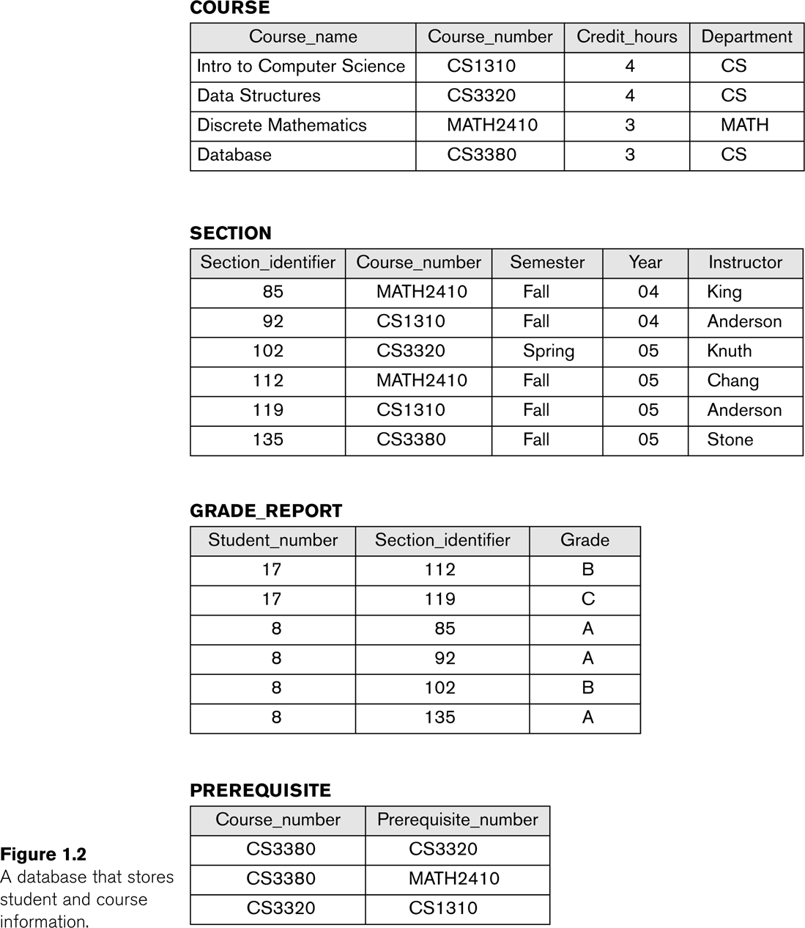
- جدول للكورسات و الخصائص بتاعته (اسم الكورس, رقمه, عدد الساعات, القسم اللى بيتدرس فيه)
- جدول السكشن و بيحتوي الخصائص بتاعته زى رقمه و المشرف بتاعه
- جدول الدرجات و بيحتوي رقم الطالب و السكشن بتاعه و الدرجة

ده كان مثال عشان نفهم الموضوع اكتر

طيب الوقتى عشان نعمل قاعدة بيانات فيه عندنا كذا مرحلة:
- Conceptual design
و هو اننا نتخيل شكل قاعدة البيانات و نرسم الجداول و الخصائص بتاعتها و العلاقات ما بينهم في شكل اسمه ERD Entity Relationship Diagram و ده هنشوفه بعدين.

- Logical design
و هى تصميم نموذج مصغر لقاعدة البيانات لتجربته قبل البدء فعليا

- Physical design
و هو التصميم الفعلى لقاعدة البيانات و بدء ادخال البيانات

طب قبل قواعد البيانات كانت البيانات بتتخزن ازاى؟
كان فيه حاجة اسمها files يعني البيانات بتتخزن فى ملفات عادية و دى كانت عيوبها كالاتى:
- كل يوزر بيستخدم و يعرف الملفات اللى هيحتاجها فى البرنامج بتاعه
- تعريف الملفات دى و انشائها بيكون جزء من كود البرنامج يعني احنا اللى بننشئها بالكود
- ما ينفعش نعمل مشاركة لاكتر من يوزر على نفس الملف
- كان ممكن نلاقي بيانات متكررة كتير فبتاخد مساحة على الفاضي.
اما لما جت قواعد البيانات كانت مزاياها:
- Single repository , many applications
يعني هو ملف واحد قاعدة بيانات ممكن يخدم تطبيقات و برامج كتيرة
- عشان ننشئ قاعدة بيانات و نتعامل معاها مش بنضطر ننشئها احنا فى الكود لان الDBMS هو المسئول عن ده كله.
- ملف قاعدة البيانات مستقل عن البرنامج فلو حصل اى حاجة فى البرنامج قاعدة البيانات سليمة
- يمكن مشاركة قاعدة البيانات بين اكتر من مستخدم فى نفس الوقت.

- انواع مستخدمين قواعد البيانات:
- Database Administrator
و هو المسئول الاول و الاخير عن قاعدة البيانات و حمايتها و اعطاء الصلاحيات لليوزرز المختلفين.
- Database Designers
و هو كل وظيفته بيصمم قاعدة البيانات و يعمل الجداول و الحقول بتاعتها و يحدد خصائص كل حقل زى حجمه مثلا و بس مش بيعمل اكتر من كده.
- End users
و هما المستخدمين لقاعدة البيانات اللى مش بيهتموا بقاعدة البيانات نفسها على اد ما بيهتموا بالبيانات بتاعتها
زى مثلا الراجل اللى فى الصيدلية مش بيهمه قاعدة البيانات اللى هو شغال عليها دى معمولة ازاى اد ما يهمه ان البيانات اللى فيها صح و انه يعرف يتعامل معاها.
- System Analysts & Application Programmers
فيه برامج كتير جدا جدا جدا بتعتمد فى تطبيقها على استخدام قواعد البيانات فالمبرمج اللى بيعمل البرنامج ده يهمه ازاى يوصل من خلال الكود بتاعه لقاعدة البيانات و يتعامل معاها.

- مميزات استخدام DBMS
ما هى ميزات استخدام الDBMS فى التعامل مع قواعد البيانات؟
- Controlling Redundancy
و هو التحكم فى كمية البيانات فمش هتلاقي بيانات ممكن تتكرر معاك و بالتالى هتوفر مساحة.
- Restricting Unauthorized Access
و هو حماية البيانات من الدخول غير المشروع للاشخاص الغير مصرح لهم بالتعديل فيها.
- Providing Persistent Storage for Program Objects
بيوفر استقرار لقاعدة البيانات بحيث البيانات ما يحصلهاش ضياع او تلف
- Providing Storage Structures for Efficient Query Processing
بيساعد فى عملية البحث او الاستعلام عن البيانات بسرعة.
- Providing Backup and Recovery
عمل نسخ احتياطية من قواعد البيانات
- Providing Multiple User Interfaces
توفير واجهة لليوزر يمكنه من خلالها انه يتعامل مع قاعدة البيانات بطريقة سهلة و سلسة
- Representing Complex Relationships among data
نقدر نمثل العلاقات بين البيانات و دى هنعرف اهميتها و طريقة عملها بعدين.
- Enforcing Integrity Constraints
بيقدر يخلينا نحط القيود و القواعد بتاعتنا على البيانات زى مثلا ما ينفعش رقم التليفون يحتوي على حروف
- Permitting Inference and Actions Using Rules
عملية القيام ببعض العمليات و الدوال على قواعد البيانات للتعديل في بياناتها

- امتى ما نستخدمش الDBMS ؟
- Overhead Costs
لما يكون استخدام DBMS هيكلف الشركة كتير سواء فى التدريب على استخدامها او فى شراء السوفتوير

- Simple, well-defined DB applications not expected to change
لما تكون قاعدة البيانات بسيطة و ضامنين انها مش هتتغير فى المستقبل

- Stringent, real-time requirements that cannot be met by DBMS
لما تكون الحاجات المطلوبة من قاعدة البيانات متقدمة بحيث الDBMS ما تقدرش تعملها

- No multiple-user access to data
لما نكون مش محتاجين مشاركة قاعدة البيانات بين اكتر من يوزر

تمت بحمد الله

